ХРИШЋАНСКЕ ВРЛИНЕ
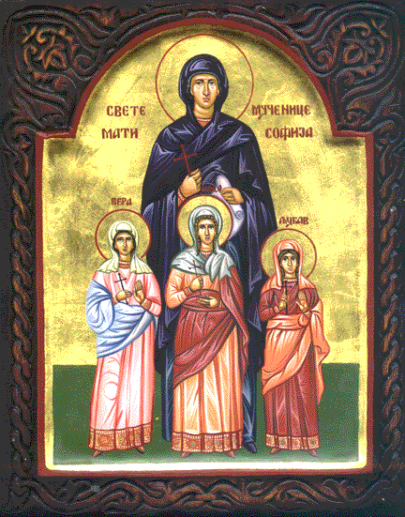
-Децо,помаже Бог!
-На почетку ћу вас обавеститу да часове веронауке можете пратити и на ТВ ХРАМ уторком у 18h,а реприза је следећег дана у 10h.
-За овај час погледајте причу о хришћанским врлинама и илуструјте једну своју:
https://youtu.be/hwpMc9bQxDs
-СВАКО ДОБРО ОД ГОСПОДА!

https://youtu.be/hwpMc9bQxDs

